Geografický ústav Přírodovědecké fakulty
Masarykova univerzita Brno, Kotlářská 2

Učebnípředmět:
Z0131 Sustainability – Trvalá udržitelnost
Podzim 2017
Doc.RNDr. Alois Hynek, CSc.

Studium sustainability povodí Svitavy – projektová výuka/učení

Postup:

- Vyhledávání informací, znalostí před vlastním terénním průzkumem/výzkumem

má tyto fáze: ( volně podle Cloke et al.:Practising HumGeo)

- studium oficiálních/úředních/vládních informačních zdrojů – zpráv, mapových a statistických zdrojů, předpisů, vyhlášek, zákonů, komunikaci/styk s veřejností
- neoficiální zdroje – internet, media, instituce, knihy/knihovny, časopisy, firmy/společnosti, agentury, události, kampaně, ročenky, příručky, průvodci, výzkumné zprávy, zápisy, osobní dokumenty, mapy……..vždy pouzovat kriticky
- imaginativní zdroje – kulturní a umělecká produkce:instituce, formace, prostředky produkce, identifikace, formy, reprodukce, organizace….literatura, hudba, představení, vizuální umění, film a TV, fotografie, architektura, elektronická media, cestopisy
- prostoralizace
- prostorovost: mista,území, krajiny, chory, regiony, globiony
→ podkladové topografické a tematické mapy, vytvoření shapefile/GIS
→historie využívání země ( vojenská mapování), územní plány, mapová dokumentace (mikro)regionálního rozvoje
→ statistické podklady: ČSÚ ( Touškova škola)

- Terénní průzkum/výzkum
→ rekognoskace: mentální mapa,sketches/ images, evidences
- mapování přírodních složek/celků
- mapování využití země/krajinného pokryvu
- mapování lidských činností
  - výroba,distribuce,směna, užití/konzumace
  - výrobní a nevýrobní, osobní služby
  - osídlení
  - infrastruktura
- tématizace ČR 2030:
  - lidé a společnost
  - dobré vládnutí
  - hospodářský model
  - globální rozvoj
  - odolné ekosystémy
  - obce a region
- konzultace/rozhovory s pracovníky veřejné správy, organizacemi, podnikateli, aktivisty, obyvateli atd.
→ intenzívní sociální výzkum: rozhovory s lidmi – strukturované, semi-strukturované (Kaufmann: Chápající rozhovor, 2010)
- zúčastněné pozorování, etnografie, antropologie, každodenní život, reflexivita, vlastní pozice

3. následně: Constructing geographical interpretations (Cloke et al.:Practising HumGeo)
- sifting and sorting
- enumerating – describing,exploring,inferring,modeling,geocomputation, GIS and spatial processes, the authority of numbers (?)
- explaining (hledání vysvětlení) complexity,laws,causation,intensive/extensive,abstraction,subjectivity,practice
- understanding (hledání významu, porozumění/pochopení)
seven modes:
- the critic
- the artisan (coding…sociological practice)
- the ethnographer
- the icionographer…(images)
- the conversationalist (cultural anthropology…..thick description + Habermas,Rorty,Gadamer,Anne Buttimer-dialog…)
- the therapist (dialogical geography,debates,psychoanalysis, who is patient?
- the deconstructionist (meaning,meaning…Derrida)
- representing human geographies

4. asset: dispoziční přírodní kapitál …. Ecosystem capital = the natural and managed ecosystems that provide essential goods and services to human enterprises ( Millennium Ecosystem Assessment)
Asset
Any item of economic value owned by an individual or corporation, especially that which could be converted to cash. Examples are cash, securities, accounts receivable, inventory, office equipment, real estate, a car, and other property.
- current assets (cash and other liquid items),
- long-term assets (real estate, plant, equipment),
- prepaid and deferred assets (expenditures for future costs such as insurance, rent, interest), and
- intangible assets (trademarks, patents, copyrights, goodwill)
- studium přírodních složek:
- tvary reliéfu na horninách/zvětralinách/svahovinách
- půdní pokryv
- topoklima, mezoklima
- oběh vody
- biota potenciální/rekonstruovaná a reálná

- prostorové vymezení kompozitních přírodních krajinných ekosystémů ( skaláry, gradienty, vektory, mozaiky, linie, hrany)
→ přírodní krajinné ekosystémy (PKE): jejich materialita - látky a energie jejich přírodních složek ( přírodní zdroje)
→ interpretace: ekologické služby
→Jak vypadaly krajinné ekosystémy před využíváním lidmi?
chráněná území vyhlášená a žádoucí/zdůvodněná – jaký stav?
→ živelné pohromy, ohrožení,nejistoty, zranitelnost, resilience
g) přírodní kapitál ( Millennium Ecosystem Assessment)
→ přírodní krajinné ekosystémy (PKE): látky a energie
jejich přírodní složky jako přírodní zdroje, materialita,
Jak vypadaly krajinné ekosystémy před využíváním lidmi?
chráněná území vyhlášená a žádoucí/zdůvodněná – jaký stav?
→ živelné pohromy, ohrožení,nejistoty, zranitelnost, resilience

5. ekonomie/hospodaření - stock, yield, income ( využívaný přírodní kapitál)… Ecosystem capital = the natural and managed ecosystems that provide essential goods and services to human enterprises ( Millennium Ecosystem Assessment)
Importovaný přírodní kapitál – energie, látky

  - kulturní krajinné ekosystémy
à mechanismy, režimy, fungování ekosystémových služeb,
interakce lidí a přírody
àland cover, land use - nodalita, jádra, sektory, koncentricita, sítě – hrany a vrcholy, okraje
àhospodářství jako produkce zboží a služeb
ànormativita, standardy, technologie/ technická infrastruktura,
àenvironmentální/ekologické dopady, látkově/energetické nároky
à sidla jako krajinné ekosystémy, jejich životní prostředí, renaturalizace materiality
→ kulturní krajinné ekosystémy - environmentální indikátory, hodnocení zdrojů, režimy využívání jejich přírodních zdrojů = land use, normativita, technologie/ technická infrastruktura, hospodářská struktura → produkce zboží a služeb, environmentální/ekologické dopady, látkově/energetické nároky
à sidla jako krajinné ekosystémy, jejich životní prostředí, renaturalizace materiality

7. sociální kapitál
→ sociální infrastruktura, demografická analýza, sídla, pracovní síla, trh práce, podnikání , subjekty, komunita, režimy spolupráce/soupeření/moci/odporu, public-private partnership
- programy rozvoje, současný stav uplatňování trvalé udržitelnosti

8.policy and politics, polity
- územní správa, obce, úřady
→ návrhy opatření k regionální trvalé udržitelnosti - projekty a jejich nositelé, financování, časový plán, zavádění, dopady, další zlepšování = od ´weak sustainability´ k ´hard sustainability´

9.Kulturní kapitál
- kultura jako soubor lidských činností, kultivace přírody I lidských myslí
- imaginace, performativita, kreativita, významy, kulturní formy
- identity, hodnoty, návyky, praktiky
- materiální věci
- kultura jako životní styl

M.Crang,2001:
- sets of beliefs and values that give meaning to ways of life
- produce ( and are reproduced through) material and symbolic forms’
- cultural landscape – how landscapes are used and interpreted by people cultures are also about the way we do things.
- cultures are political and contested, include institutions that keep them going – how power and meaning are written to the landscape

10.Závěrečná zpráva
→ výstupní mapy
→ text
→ tabulky, obrázky/fota, záznamy

…………………………………………………………..
Poznámky:

přírodní kapitál – přírodní složky→přírodní zdroje → přírodní krajinné ekosystémy (mapa, tabulka, text)

Pět přírodních složek:
horniny a reliéf → využitelnost hornin, reliéf nejen jako produkt, ale především jako faktor ovlivňující lidské činnosti
klima → hydrotermický režim ovzduší a jeho charakteristiky s ohledem na lidské činnosti ( nejen průměrné, ale i extrémní veličiny)
oběh vody → vodní bilance území, vodní síť – povrchové a podzemní vody, prostoročasový chod/režim
struktura půdního pokryvu → skupiny půd a jejich vlastnosti s ohledem na lidské činnosti
potenciální/rekonstruované bio/fytocenózy

Wright R.T. 2005: Environmental Science – toward a sustainable future. Pearson Education International , Prentice Hall, 9th ed., Upper Saddle River, 712 pp.

Ecosystem capital = the natural and managed ecosystems that provide essential goods and services to human enterprises

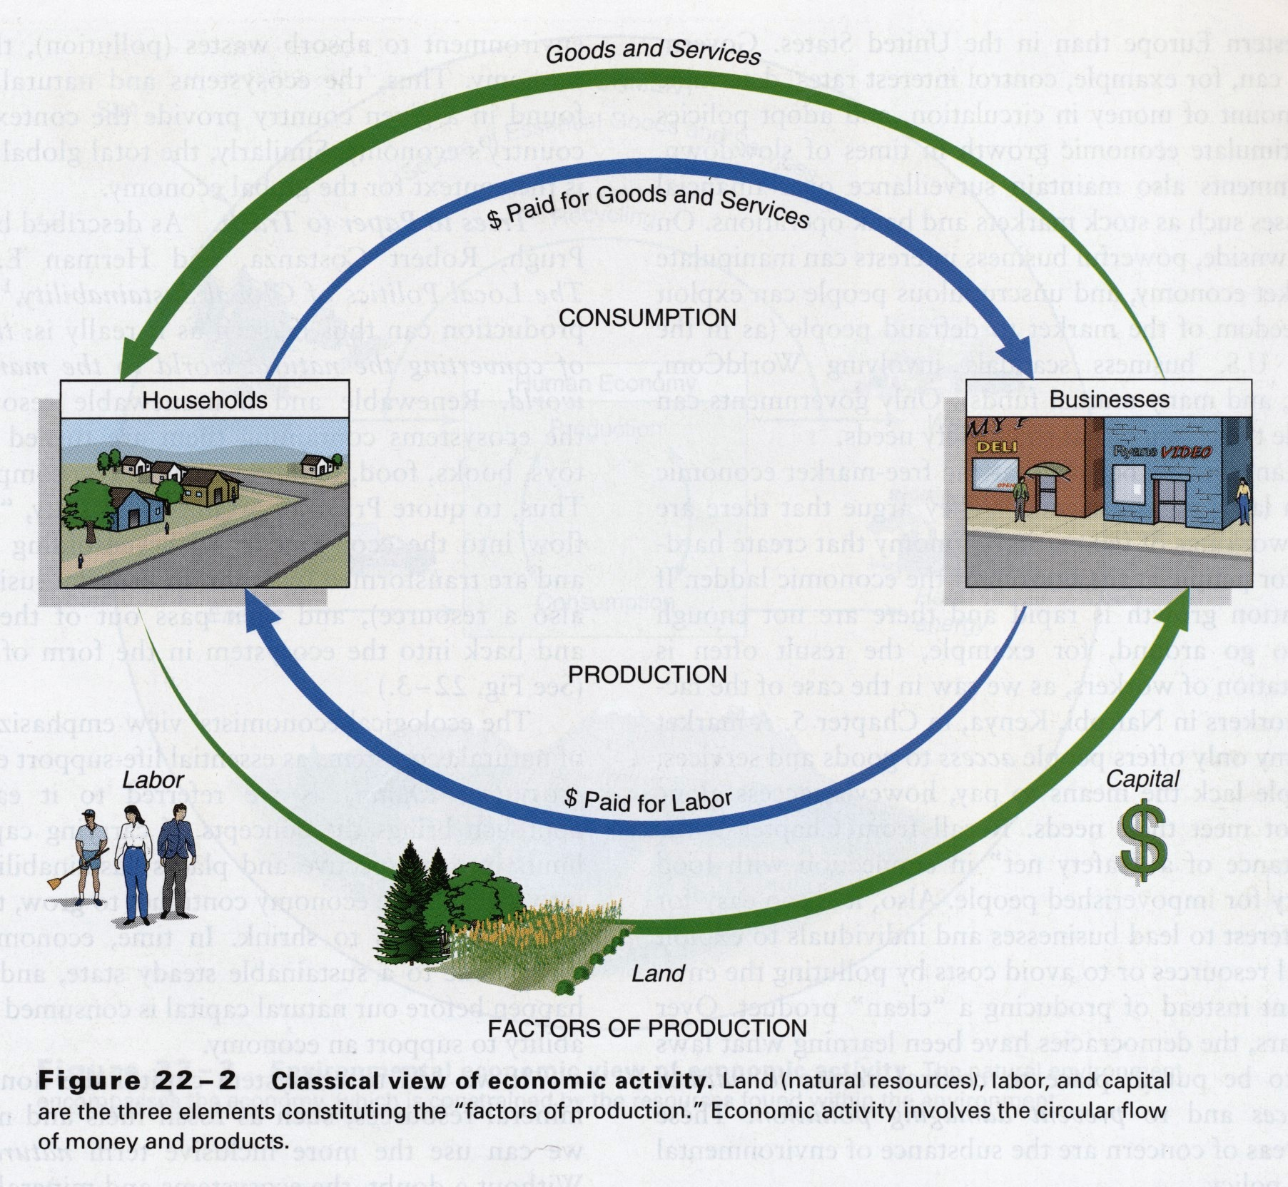
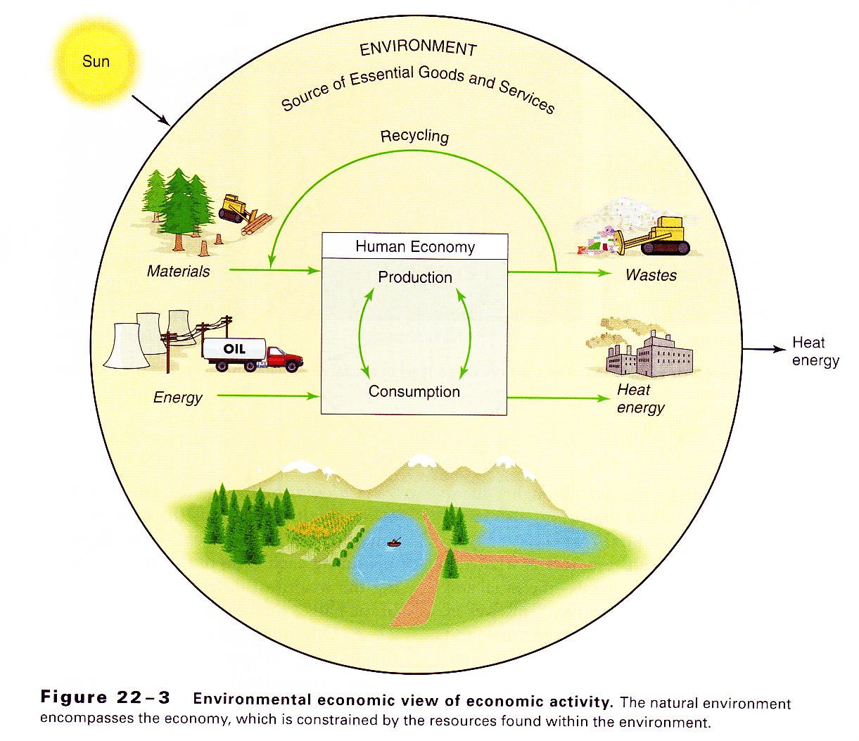

Economic production can be seen as it really is: the process of converting the natural world to the manufactured world
Renewable and nonrenewable resources and the ecosystems containing them are turned into cars, toys, books, food, building, highways, computers etc.
Resources flow into the economy from the enfolding ecosystem and are transformed by labour and capital, (using energy, also a resource) and then passed out of the economy and back into the ecosystem in the form of wastes.

Carrying capacity - in managing renewable resources = maximum sustainable yield (MSY): the highest possible rate of use that the system can match with its own rate of replacement or maintenance.
MSY applies not only to the preservation of natural biotas, but also to the maintenance of parks, air quality, water quality and quantity,, and soils – indeed , the entire biosphere

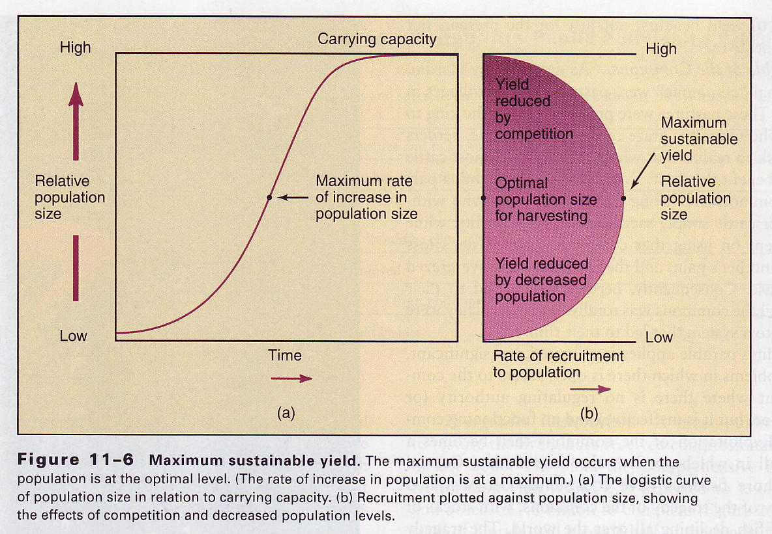

CC varies from year to year as the weather fluctuates, human impacts (pollution),

Consumptive use versus productive use

Consumptive = when people harvest natural resources in order to provide for their needs for food, shelter, tools, fuel, and clothing they are engaged in….. local markets, families… their own needs…..gathering, hunting

Productive = the exploitation of ecosystem resources for economic gain… products are harvested and sold for national or international markets…. It is a an enormously important source of revenue and employment for people in every country… the commercial trade….. private, community, state ownership

MSY as a fixed quota – in fishery management , the total allowable catch (TAC). If uncertainties – precautionary principle to favour the protection of the living resources (below MSY)

The commons (= obecní, občina)
Garrett Hardin (1968) The tragedy of Commons

Landscape ecosystems:
Matter and energy in (non)living systems
Trophic chains
Biodiversity – species
Succession
Dynamics
Disturbance
Resistance
Resilience

Environmental hazards
Hazard….anything that can cause (cultural, biological, physical,chemical)
injury, disease, or death to humans
damage to personal or public property
degradation/deterioration/destruction of the environment (environmental components)
with respect to human health…. Exposure – risk…
Risk assessment is the process of evaluating the risks associated with particular hazard before taking some action in a situation in which the hazard is present

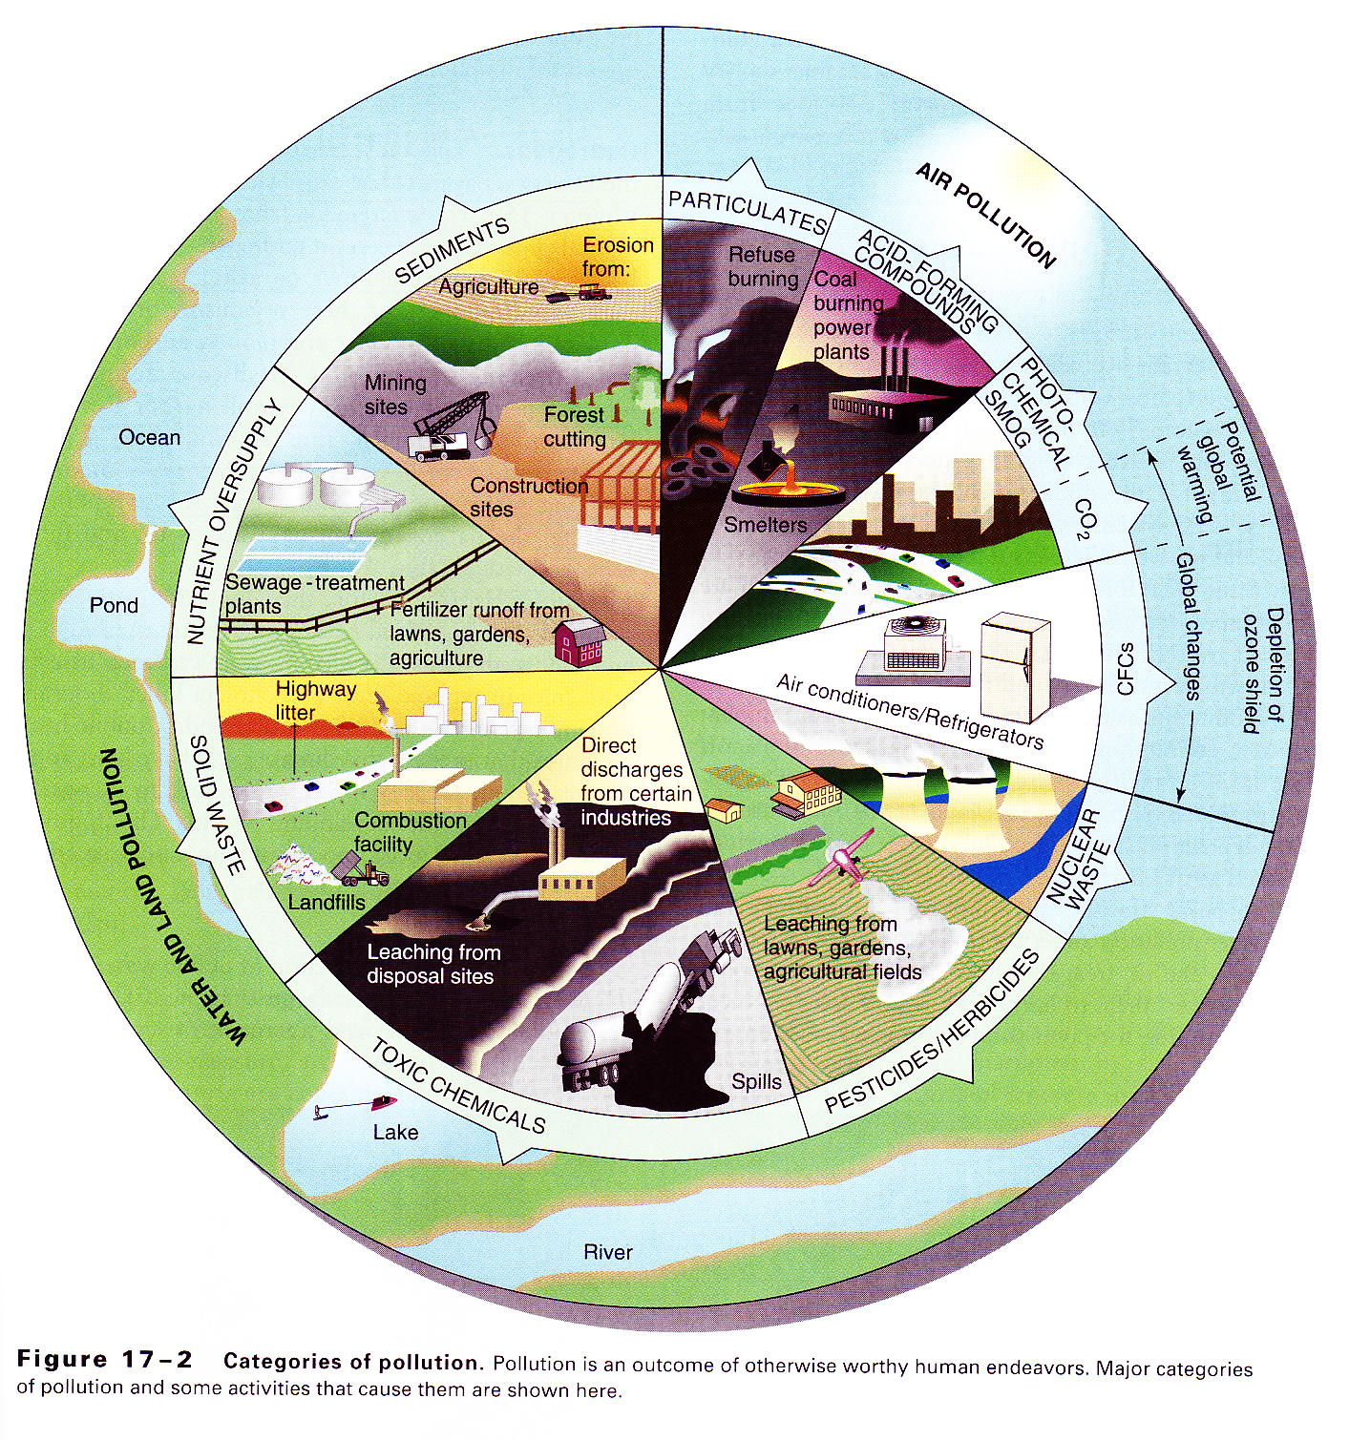

An ecosystem has the capacity to replenish itself through reproduction despite certain quantities of organisms being taken from it, and this renewal can go on indefinitely – it is sustainable.
Conservation of natural biotas and ecosystems does not –or at least should not – imply no use by humans whatsoever, although this may sometimes be temporarily expedient in a management program to allow a certain species to recover its numbers. Rather the aim of conservation is to manage or regulate use so that it does not exceed the capacity of the species or system to renew itself. Conservation is capable of being carried out sustainability, and when sustainability is adopted in principle, conservation has a well-defined goal.
Preservation – the objective is to ensure species and ecosystems continuity, regardless of their potential utility. For example, it is impossible to maintain old-growth (virgin) forests and at the same time harvest the trees. Thus a second-growth forest can be conserved (trees can be cut, but at a rate that allows the forest to recover), but an old-growth forest must be preserved (it must not be cut down at all)

